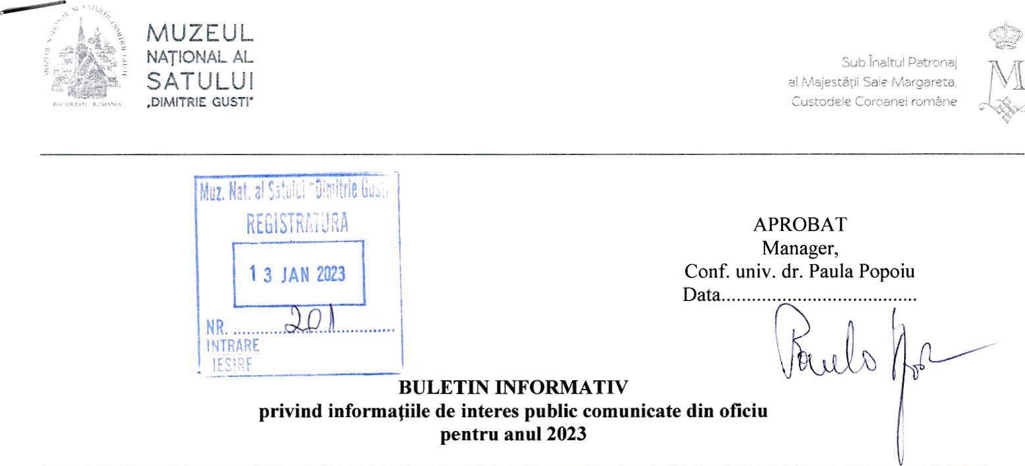
I
Categorie de informatii de interes ublic | Observatii | Pagina de internet*
a) actele normative care reglementeazä organizarea functionarea institutiei | ROI, ROF, PS - ASIGURAREA  ACCESULUI LA INFORMATII DE  INTERES PUBLIC Cod: PS-07, Editia: 4 | http://muzeulsatului.ro/informatiide-interespublic/procedurimana eriale/
b) structura organizatoricä, atributiile departamentelor institutiei | Regulamentul de organizare functionare  Organigrama aprobatä conform legii Alte regulamente aplicabile la nivelul institutiei | http://muzeulsatului.ro/informatiide-interespublic/organigramamuzeu/
c) numele prenumele persoanelor din conducerea institutiei ale functionarului responsabil cu difuzarea informatiilor publice | Conf. Univ. Dr. Paulina Popoiu, Manager  E-mail: paula.popoiu@muzeul-satului.ro  Director/ Directia Economicä  Ec. Virginia Goean  E-mail: virginia.goean@muzeul-satului.ro Director/ Directia Stiintificä de Patrimoniu  — Vasile Emanuel Costoiu  E-mail: puiu.costoiu@muzeul-satului.ro  Director/Directia Administrativ (interim)  Dina  E-mail: rares.dyna@gmail.com  Director/ Directia Comunicare, Educatie  Muzealä — Balaci Mariana Iuliana E-mail: iulia.balaci@muzeul-satului.ro Responsabil cu difuzarea informatiilor publice:  Balaci Mariana Iuliana  E-mail: iulia.balaci muzeul-satului.ro | http://muzeulsatului.ro/informatiide-interespublic/conduceremuzeu/
d) coordonatele de contact ale institutiei | Muzeul National al Satului  "Dimitrie Gusti"  Sos. Kiseleffnr. 28-30, sector l, cod postal  011347, Bucure ti, România | http://muzeulsatului.ro/contact/

ťnaitl_ll
a! Mzjestë7i Sale tv1,3€gzreta, GUSTYCoroznei śr:nnyne

Telefoane utile:
+40 021 317 9103
+40 021 317 9106
+40 021 317 9110
+40 021 317 9068 Secretariat contact@muzeul-satului.ro
Relatii publice relatii.publice@muzeul-satului.ro Programe culturale programe.culturale@muzeul-satului.ro
Programári ghidaje hida• muzeul-satului.ro
e) audiente | Audiente Manager  Luni - 14.00-16.00  Cu programare telefonicá  021 317 91 03 cu I sápňtámaná inainte sau se face o cerere la adresa:  contact muzeul-satului.ro | http://muzeulsatului.ro/contact/
f) sursele financiare, bugetul bilantul contabil | Bugetul aprobat Bilan I contabil | Director Economic
g) programele 9i strategiile proprii | Programele strategiile institutiei | http://muzeulsatului.ro/
h) lista cuprinzand documentele de interes public | Se vor indica documentele de interes public stabilite la nivelul institutiei | LISTA ANEXATÁ
i) lista cuprinzánd całegoriile de documente produse $/sau gestionate, otrivit le ii | Se vor indica documente produse si/sau gestionate la nivelul institutiei | LISTA ANEXATÁ "B”
j) modalitátile de contestare a deciziei institutiei in situatia in care persoana se considerá vňtňmatň in privinta dreptului de acces la informatiile de interes public  solicitate | Se vor indica prevederea legalň, termene $i instanta la care se va introduce actiunea. Dupň caz, se vor prezenta alte moduri de contestare, cu indicarea procedurii specifice. | DOCUMENTELE  PROCEDURA  PE SITE
* Fiecare całegorie de informałie va cuprinde o trimitere (un link) cütre pagina unde aceastů informałie este afi;atü pe site-ul institutiei.

Elaborat,
BALACI MARIANA - IULIANA, DIRECTOR COMUNICARE, EDUCATIE MUZEALÁ
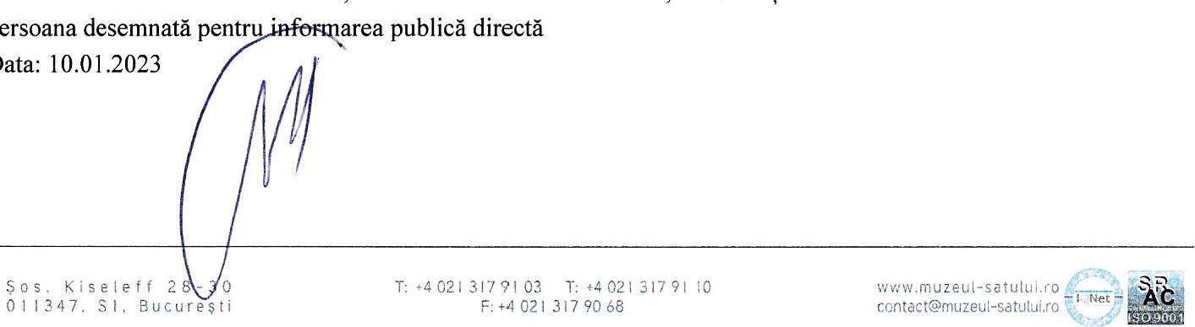
persoana
Data:


LIS TA "A" lista cuprinzând documentele de interes public
Nr.  crt. | Denumire categorie documente |  |  |  | Poate fi comunicatä informatia din documente în interes public*  (da/nu/da, dar dupã anonimizarea in orm iilor exce tate
1 | Pro amul de activitä • al institutiei — Calendarul selectiv |  |  |  | da
2 | Numärul de vizitatori al muzeului precum alte statistici ce vizeazä relatia cu publicul inclusiv suma încäsärilor biletelor alte altor contracte |  |  |  | da
3 | Preturile serviciilor muzeului — foto, Video, conservare, restaurare, artici aretâr uri |  |  |  | da
4 | Ra ortul de activitate al institu iei |  |  |  | da
5 | Condi ii de artici are la evenimente |  |  |  | da
6 | Ce încasäri a înre istrat Galeria de artä | o | ularä contem | oranä | da
7 | Persoane res onsabile de activitäti |  |  |  | da
8 | Re ulamentul Intern |  |  |  | da
9 | Or ani amä |  |  |  | da
10 | Re ulament de Or anizare i Func ionare |  |  |  | da
I l | Orarul de func ionare al Institutiei |  |  |  | da
12 | Pro am audiente la conducerea institutiei |  |  |  | da
13 | Anunturi angajäri, rezultate obtinute de concurenti dupä sustinerea robelor de examen entru osturile scoase la concurs |  |  |  | da
14 | Numele functia persoanelor din conducerea institutiei a echipei de s eciali ti |  |  |  | da
15 | Date de contact ale institutiei: adresa o talä, telefon, fax, email |  |  |  | da
16 | Declaratii de avere i interese |  |  |  | da
17 | Proceduri o erationale la nivelul Biroului Resurse Umane |  |  |  | da
18 | Acte normative norme interne |  |  |  | da
19 | Norme interne |  |  |  | da
20 | Note de constatare asu ra stärii de conservare a atrimoniului |  |  |  | da
21 | Ra oarte asu ra stärii de conservare a atrimoniului |  |  |  | da
22 | Buletine de analizä |  |  |  | da
23 | Procese verbale ale Comisiilor de restaurarea atrimoniului |  |  |  | da
24 | Procese verbale de rece ie a lucrärilor de restaurare |  |  |  | da
25 | Fise de conservare, control, tratament, restaurare |  |  |  | da
26 | Referate de necesitate |  |  |  | da
27 | Planuri de activitate |  |  |  | da
28 | Ra oarte de activitate |  |  |  | da

29 | Planuri de re atire rofesionala |  | da
30 | Lucräri entru sesiuni tiintifice, conferinte, | ublicatii, ex ozitii | da
31 | Räs unsuri la solicitärile celorlalte com artimente |  | da
32 | Cod de conduitä eticä |  | da
33 | DECLARATIE privind aderarea la valorile fundamentale, principiile, obiectivele si mecanismul de monitorizare a Strategiei Nationale Anticoru tie 2016 - 2020 |  | da
34 | Plan de integritate al Muzeului National al Satului „Dimitrie Gusti" |  | da
35 | Contracte |  | Potrivit art. 57 din legea nr.  98/2016 privind achizitiile publice:  „(1) Färä a aduce atingere celorlalte prevederi ale prezentei legi sau dispozitiilor legale privind liberul acces la informatiile de interes public ori ale altor acte normative care reglementeazä activitatea autoritätii contractante, autoritatea contractantä are obligatia de a nu dezvälui informatiile transmise de operatorii economici indicate de ace$ia ca fiind confidentiale, inclusiv secrete tehnice sau comerciale elementele confidentiale ale ofertelor."
36 | Surse financiare |  | da
37 | Buget de venituri cheltuieli |  | da
38 | Bilantul contabil |  | da
39 | Norme interne specifice Biroului Achizitii Publice |  | da
40 | Proceduri operationale specifice Biroului Achizitii Publice |  | da
41 | Programul anual al achizitiilor publice |  | da
42 | Rapoarte anuale privind achizitiile publice |  | da
43 | Documentatia aferentä dosarelor de achizitie publicä, conform revederilor le ale |  | da
44 | Notele de justificare aferente achizitiilor publice, conform prevederilor le ale |  | da
45 | Rapoarte comenzi referitoare la derularea contractelor de achizitie ublicä |  | da
46 | Contractele de achizitii publice -propuneri de clauze specifice pentru contracte |  | da

- Definitiile conform cadrului legal. informatie de interes public orice informatie care prive$e activitätile sau rezultä din activitätile institutiei, indiferent de suportul ori de forma sau de modul de exprimare a informatiei. Nu inträ în categoria informatiilor de interes public:

- informatiile care privesc activitatea de asistentä a cetätenilor sau organizatiilor legal constituite, care actioneazä în numele cetätenilor, acordatä în baza OG 27/2002 privind reglementarea activitätii de solutionare a petitiilor; o informatiile cu privire la datele personale; o informatiile a cäror publicare prejudiciazä mäsurile de protectie a tinerilor; o informatiile privind procedura în timpul anchetei penale sau disciplinare, dacä se pericliteazä rezultatul anchetei, se dezväluie surse confidentiale ori se pun în pericol viata, integritatea corporalä, sänätatea unei persoane în urma anchetei efectuate sau în curs de o informatiile privind procedurile judiciare, dacä publicitatea acestora aduce atingere asigurärii unui proces echitabil ori interesului legitim al oricäreia dintre pärtile implicate în proces; o informatiile privind activitätile comerciale sau financiare, dacä publicitatea acestora aduce atingere dreptului de proprietate intelectualä ori industrialä, precum si principiului concurentei loiale, potrivit legii; o informatiile privind deliberärile autoritätilor, precum cele care privesc interesele economice si politice ale României, dacä fac parte din categoriile informatiilor clasificate, potrivit legii; o informatiile din domeniul apärärii nationale, sigurantei ordinii publice, dacä fac parte din categoriile informatiilor clasificate, potrivit legii; informatie cu privire la datele personale = orice informatie privind o persoanä fizicä identificatä sau
identificabilä.

Elaborat,

BALACI MARIANA A, persoana desemnatä pentru informarea publicä directä Data: 10.012023


LIST A B cuprinzând categoriile de documente produse $/sau gestionate, potrivit legii
Nr.  crt. | Denumire categorie documente |  | Poate fi comunicatä informatia din documente în interes public* (da/nu/da, dar dupã anonimizarea informatiilor  exce tate
1 | Pro ramul de activitäti al institutiei — Calendarul selectiv |  | da
2 | Numärul de vizitatori al muzeului precum alte statistici ce vizeazä relatia cu publicul inclusiv suma încäsärilor biletelor alte altor contracte |  | da
3 | Tabelul a robat O.M - Taxe i Tarife entru Muzeul Satului |  | da
4 | Proceduri o era ionale la nivelul Directiei Comunicare |  | da
5 | Ra ortul de activitate al institu iei - PPT, WORD.DOC |  | da
6 | Re lamentul Intern |  | da
7 | Or ani amä
8 | Re lament de Or anizare i Functionare |  | da
9 | Numele functia persoanelor din conducerea institutiei a echipei de s eciali ti |  | da
10 | Date de contact ale institu iei: adresa ostalä, telefon, fax, email |  | da
I l | Declaratii de avere si interese |  | da
12 | Proceduri o erationale la nivelul Biroului Resurse Umane |  | da
13 | Note de constatare asu ra stärii de conservare a atrimoniului |  | da
14 | Ra oarte asu ra stärii de conservare a atrimoniului |  | da
15 | Buletine de analizä |  | da
16 | Procese verbale ale Comisiilor de restaurare a atrimoniului |  | da
17 | Procese verbale de rece | ie a lucrärilor de restaurare | da
18 | Fi e de conservare, control, tratament, restaurare |  | da
19 | Referate de necesitate |  | da
20 | Planuri de activitate |  | da
21 | Ra oarte de activitate |  | da
22 | Planuri de re atire rofesionala |  | da
23 | Cod de conduitä eticä |  | da
24 | DECLARATIE privind aderarea la valorile fundamentale, principiile, obiectivele mecanismul de monitorizare a Strategiei Nationale Anticoru tie 2016 - 2020 |  | da
25 | Plan de integritate al Muzeului National al Satului „Dimitrie Gusti' |  | da


.DlMiTRiZ
3'

26 | Contracte |  |  | Potrivit art. 57 din legea nr. 98/2016 privind achizitiile publice:  Färä a aduce atingere celorlalte prevederi ale prezentei legi sau dispozitiilor legale privind liberul acces la informatiile de interes public ori ale altor acte normative care reglementeazä activitatea autoritätii contractante, autoritatea contractantä are obligatia de a nu dezvälui informatiile transmise de operatorii economici indicate de ace$ia ca fiind confidentiale, inclusiv secrete tehnice sau comerciale elementele confidentiale ale ofertelor."
27 | Buget de venituri | cheltuieli |  | da
28 | Bilantul contabil |  |  | da
29 | Balantä de verificare |  |  | da
30 | Jurnalul documentelor |  |  | da
31 | Jurnal Cartea Mare |  |  | da
32 | Note cotabile |  |  | da
33 | conturi |  |  | da
34 | ALOP |  |  | da
35 | Executie venituri |  |  | da
36 | Executie cheltuieli |  |  | da
37 | CFP |  |  | da
38 | Registru de casä |  |  | da
39 | Facturi/chitante |  |  | da
40 | Ordine de platä |  |  | da
41 | Dispozitii platä/încasare |  |  | da
42 | Ordine de deplasare |  |  | da
43 | Foi de värsämânt |  |  | da
44 | CEC |  |  | da
45 | Registru cumpäräri TVA |  |  | da
46 | Registru vânzäri |  |  | da
47 | Decont TVA (Declaratia 300) |  |  | da
48 | Declaratie 394 (achizitii, liväri bunuri |  | servicii) | da
49 | Stat platä salarii |  |  | da

irta:tul Pstronej h,AajestãÏii Sa:e Marg,3ržr.a. .DlMlTRiE GUSTI• Coroenei roméne

50 | Stat numerar salarii |  | da
51 | Centralizator concedii medicale |  | da
52 | Situatia recapitulativä bancä |  | da
53 | Centralizator unitate |  | da
54 | Flutura$ salarii |  | da
55 | Declaratia 1 12 privind obligatii de platä stat | contributii sociale buget de | da
56 | Declaratia 100 |  | da
57 | Stat platä avans CO |  | da
58 | Programul anual al achizitiilor publice |  | da
59 | Norme interne specifice Biroului Achizitii Publice |  | da
- Definitiile conform cadrului legal:
informatie de interes public = orice informatie care prive$e activitätile sau rezultä din activitätile institutiei, indiferent de suportul ori de forma sau de modul de exprimare a informatiei. Nu inträ în categoria informatiilor de interes public:
- informatiile care privesc activitatea de asistentä a cetätenilor sau organizatiilor legal constituite, care actioneazä în numele cetätenilor, acordatä în baza OG 27/2002 privind reglementarea activitätii de solutionare a petitiilor; o informatiile cu privire la datele personale; o informatiile a cäror publicare prejudiciazä mäsurile de protectie a tinerilor; o informatiile privind procedura în timpul anchetei penale sau disciplinare, dacä se pericliteazä rezultatul anchetei, se dezväluie surse confidentiale ori se pun în pericol viata, integritatea corporalä, sänätatea unei persoane în urma anchetei efectuate sau în curs de o informatiile privind procedurile judiciare, dacä publicitatea acestora aduce atingere asigurärii unui proces echitabil ori interesului legitim al oricäreia dintre pärtile implicate în proces; o informatiile privind activitätile comerciale sau financiare, dacä publicitatea acestora aduce atingere dreptului de proprietate intelectualä ori industrialä, precum si principiului concurentei loiale, potrivit legii; o informatiile privind deliberärile autoritätilor, precum cele care privesc interesele economice si politice ale României, dacä fac parte din categoriile informatiilor clasificate, potrivit legii; o informatiile din domeniul apärärii nationale, sigurantei ordinii publice, dacä fac parte din categoriile informatiilor clasificate, potrivit legii; informatie cu privire la datele personale = orice informatie privind o persoanä fizicä identificatä sau identificabilä.

Elaborat,
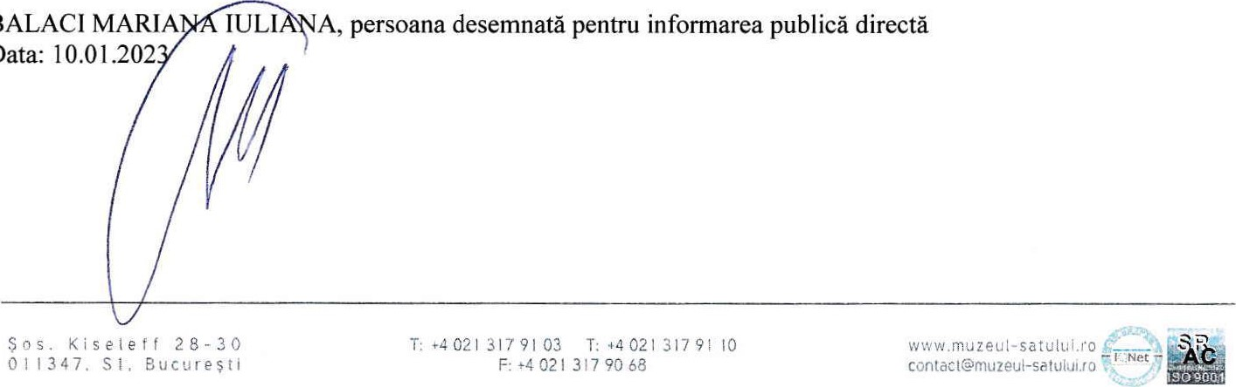
BALACI
Data:

